ФЕДЕРАЛЬНОЕ ГОСУДАРСТВЕННОЕ
УНИТАРНОЕ ПРЕДПРИЯТИЕ
«ГЛАВНЫЙ ЦЕНТР
СПЕЦИАЛЬНОЙ СВЯЗИ»
УПРАВЛЕНИЕ СПЕЦИАЛЬНОЙ
СВЯЗИ ПО ЧУВАШСКОЙ РЕСПУБЛИКЕ-ЧУВАШИИ
(УСС ПО ЧУВАШСКОЙ РЕСПУБЛИКЕ)
пр.Ленина, д. 2, Чебоксары, 428000, Россия
тел. (8352) 62-53-00, факс (8352) 62-56-91
e-mail: cheboksary@cccb.ru, http// www.cccb.ru
ОКПО 01144557, ОГРН 1027700041830,
ИНН/КПП 7717043113/213002001

№

на № |  | от

О сотрудничестве

Предлагаем Вам заключить договор на оказание услуг, предоставляемых Управлением специальной связи по Чувашской Республике, а именно:

- Экспресс-доставка документов, в т.ч. содержащих коммерческую и юридическую тайну
- Экспресс и обычная доставка грузов различного назначения

Специальное предложение:

При отправке отправлений с документарным вложением весом до 0,5 кг действует единый тариф 420,00 руб. и 900,00 руб. с НДС:

Административные центры | Тариф, руб.
Архангельск, Астрахань, Барнаул, Белгород, Брянск, Великий Новгород, Владикавказ, Владимир, Волгоград, Вологда, Воронеж, Горно-Алтайск, Екатеринбург, Иваново, Ижевск, Иркутск, Йошкар-Ола, Калининград, Казань, Калуга, Кемерово, Киров, Кострома, Красноярск, Краснодар, Курган, Курск, Липецк, Махачкала, Москва, Мурманск, Нальчик, Нижний Новгород, Новосибирск, Омск, Орел, Оренбург, Пенза, Пермь, Петрозаводск, Псков, Ростов-на-Дону, Рязань, Самара, Саранск, Саратов, Санкт-Петербург, Смоленск, Ставрополь, Сыктывкар, Тамбов, Тверь, Томск, Тула, Тюмень, Ульяновск, Уфа, Чебоксары, Челябинск, Ярославль | 420
Благовещенск, Владивосток, Магадан, Петропавловск-Камчатский, Улан-Удэ, Хабаровск, Чита, Южно-Сахалинск, Якутск | 900

Преимущества сотрудничества работы с нами:

- Оптимальные сроки доставки при минимальной стоимости – сокращение логистических издержек. От одного дня.
- Широкая региональная сеть - более 70 филиалов и 140 отделений Спецсвязи по всей России, которая позволяет обслуживать более 2500 городов.
- Для перевозки грузов используется собственный специализированный транспорт. Высокая безопасность – грузы доставляются с вооруженным сопровождением. Отсутствие ограничений на вес груза в весенний период.
- Доставка с объявленной ценностью без ограничений по оценочной стоимости отправлений. Гарантии – 7 млрд. рублей страховое покрытие.
- Большой опыт работы перевозки и хранения документов, опасных грузов, денежных средств, ценных бумаг, ювелирных изделий, драгоценных металлов и камней.
- Возможность закрепление фельдъегеря за вашей организацией.

Мы используем только фирменную упаковку, исключающую незаметное вскрытие, высочайшие стандарты безопасности. Упаковка предоставляется бесплатно.

Доверив свои отправления нам, вы неизменно получаете индивидуальный подход с гибкой тарифной политикой.

Со своей стороны подчеркиваю заинтересованность в установлении партнерских отношений и готовность к обсуждению особых условий сотрудничества по доставке вашей корреспонденции и грузов.

Для заключения договоров на обслуживание:
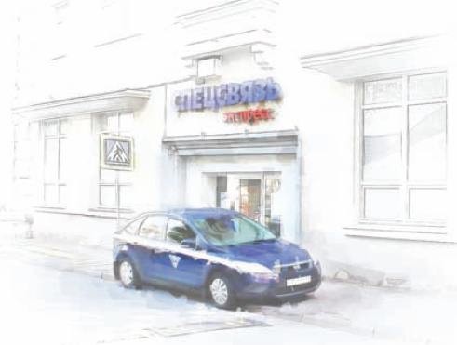
Рыжков Сергей Геннадьевич
Начальник отдела продаж и клиентского обслуживания
Управление специальной связи по Чувашской Республике - Чувашии
Тел. +7 (8352) 62-02-54
Моб. +7 (917) 661-28-57
e-mail: cheboksary-com@cccb.ru

